Návod k použití

Pouze pro veterinární diagnostické použití. Veterinární přípravek.

**Rychlá antigenní testovací souprava**

**CPV Ab 2.0**

* **Princip**

**Rychlá antigenní testovací souprava CPV Ab 2.0** je chromatografická imunoanalýza pro semikvantitativní detekci IgG proti parvoviru v psím séru, plazmě nebo plné krvi.

**Rychlá antigenní testovací souprava CPV Ab 2.0** má na povrchu přístroje dvě písmena označující testovací („T“) a kontrolní („C“) linie. Testovací a kontrolní linie ve výsledkovém okně nejsou před nanesením vzorků vidět. Kontrolní linie je referenční a indikuje, že test probíhá správně. Kontrolní linie se musí objevit při každém provedení testu. Pokud jsou ve vzorku přítomny cílové protilátky, objeví se v okně výsledků fialová testovací linie.

Jako záchyt a detektor se v testu používají vysoce selektivní antigeny. Tyto antigeny dokáží s vysokou přesností detekovat protilátky IgG proti parvoviru ve vzorku.

* **Dodávané materiály (10 testů v soupravě)**

1. Deset (10) rychlých antigenních testovacích kazet CPV Ab 2.0
2. Deset (10) zkumavek s testovacími roztoky
3. Deset (10) jednorázových kapilárních kapátek (5 µl)
4. Deset (10) antikoagulačních zkumavek
5. Deset (10) jednorázových kapátek
6. Jedna (1) měřicí barevná stupnice (1–6)
7. Jeden (1) návod k použití

♣ Černá linka na kapátku indikuje objem 10 µl.

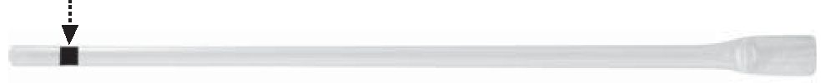

* **Potřebné materiály, které nejsou součástí balení**

1. Stopky

* **Bezpečnostní opatření**

1. Testovací souprava je určena pouze pro psy. Nepoužívejte pro jiná zvířata.
2. Testovací zařízení je citlivé na vlhkost i teplo. Test proveďte ihned po vyjmutí testovací kazety z fóliového sáčku.
3. Součásti testu nepoužívejte opakovaně.
4. Vzorek naneste jednorázovým kapátkem ve svislé poloze.
5. Nedotýkejte se membrány ve výsledkovém okénku na kazetě.
6. Testovací soupravu nepoužívejte po uplynutí doby použitelnosti uvedené na štítku obalu.
7. Testovací soupravu nepoužívejte, pokud je sáček poškozen nebo je porušena pečeť.
8. Nemíchejte složky z různých čísel šarží, protože složky v této soupravě byly testovány při kontrole kvality jako standardní jednotka šarže.
9. Se všemi vzorky je třeba zacházet jako s potenciálně infekčními. Při manipulaci se vzorky používejte ochranné rukavice. Poté si důkladně umyjte ruce.
10. Dekontaminujte a bezpečně zlikvidujte všechny vzorky, reakční soupravy i potenciálně kontaminované materiály v souladu s vnitrostátními a místními právními předpisy.
11. Uchovávejte mimo dohled a dosah dětí.

* **Skladování a stabilita**

1. Testovací soupravu skladujte při teplotě 2–30 °C. **NEZMRAZUJTE.**
2. Testovací soupravu neskladujte na přímém slunečním světle.
3. Testovací souprava je stabilní do data exspirace vyznačeného na štítku obalu.

* **Odběr a příprava vzorku**

1. Pro tento test by měla být použita plná krev, sérum nebo plazma psů.

**[Plná krev]** Odeberte plnou krev do zkumavky s antikoagulantem (max. objem 1,5 ml). Pokud není antikoagulovaná plná krev použita ihned nebo testována do 24 hodin, měla by být uchovávána v chladničce při teplotě 2–8 °C.

**[Sérum]** Odeberte plnou krev do zkumavky (která neobsahuje antikoagulanty, jako je heparin, EDTA a citrát sodný), nechte ji 30 minut odstát, aby se krev srážela, a poté ji odstřeďte, abyste získali supernatant séra.

**[Plazma]** Odeberte plnou krev do zkumavky (obsahující antikoagulanty, jako je heparin, EDTA a citrát sodný) a poté odstřeďte, abyste získali plazmu.

1. Pokud se vzorky séra nebo plazmy nebudou testovat okamžitě, měly by se uchovávat v chladu při teplotě 2–8 °C. Pro delší skladování se doporučuje zmrazení. Zmrazené vzorky by se měly před použitím ohřát na pokojovou teplotu (15–30 °C).
2. Vzorky obsahující sraženinu mohou poskytnout nekonzistentní výsledky testu. Takové vzorky je třeba před vyhodnocením vyčistit.
3. Je třeba se vyhnout použití hemolytických, lipemických, ikterických nebo bakteriálně kontaminovaných vzorků. Mohlo by dojít k chybnému výsledku.

* **Postup testu**

1. Před testováním nechte všechny součásti soupravy a vzorek vytemperovat na pokojovou teplotu.
2. Pomocí kapátka odeberte **5 µl vzorku** (černá linka) a poté přidejte vzorek do zkumavky s testovacím roztokem.
3. Před použitím vyjměte testovací kazetu z fóliového sáčku.
4. Pomocí přiloženého jednorázového kapátka odeberte vzorky do zkumavky.
5. **Přidejte čtyři (4) kapky** do otvoru pro vzorek, kapku po kapce ve svislém směru.
6. Spusťte stopky. Vzorek bude vzlínat přes výsledkové okno. Pokud se po 1 minutě neobjeví výsledek, přidejte do otvoru pro vzorek další kapku připraveného vzorku.
7. Výsledky testu interpretujte **po** **10 minutách**. Po 20 minutách již nejsou výsledky platné.

**Postup testu**

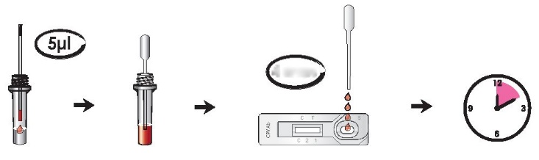

**4 kapky**

* **Použití barevné stupnice**

1. Porovnejte vývoj barvy na kontrolní linii s barevnou stupnicí (stupnice 3).
2. Hodnoťte intenzitu barvy testovací linie.

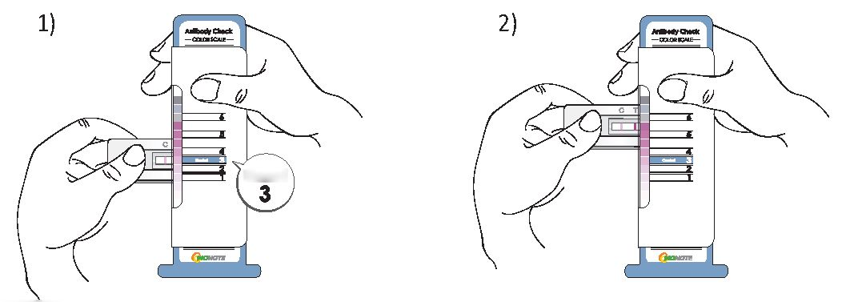

**Kontrola**

* **Hodnocení výsledků**

1. **Negativní výsledek**

V okně výsledků se zobrazí pouze kontrolní linie („C“).

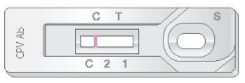

1. **Pozitivní výsledek**

* **Nízký titr (pod 1:40 jako HI titr)**

Vývoj barvy u testovací čárky („T“) je slabší než u kontrolní linie („C“). (Barevná stupnice 1–2)



**Titr protilátek proti CPV je nízký.

* **Střední titr (1:80 jako titr HI)**

Testovací čárka („T“) má stejný vývoj barvy jako kontrolní linie („C“). (Barevná stupnice 3)



**Titr protilátek proti CPV je střední. To svědčí o dobrém stavu imunity.

* **Vysoký titr (nad 1:160 jako HI titr)**

Vývoj barvy testovací čárky („T“) je vyšší než u kontrolní linie („C“). (Barevná stupnice 4–6)

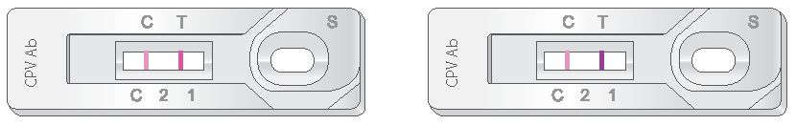

**Titr protilátek proti CPV je vysoký. To svědčí o dobrém stavu imunity.

1. **Neplatný výsledek**

Pokud se kontrolní linie („C“) neobjeví, může být výsledek považován za neplatný. Vzorek by měl být otestován znovu.

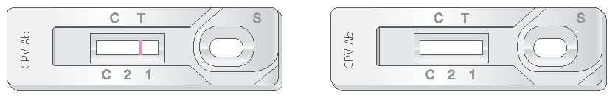

* **Omezení testu**

1. Přestože je rychlá antigenní testovací CPV Ab 2.0 pro detekci IgG protilátek proti psímu parvoviru velmi přesná, může dojít k výskytu falešných výsledků. V případě sporných výsledků mohou být vyžadovány další klinické a/nebo laboratorní testy. Stejně jako u jiných diagnostických testů by definitivní klinická diagnóza neměla být založena na výsledku jediného testu, ale měla by být diagnostikována veterinárním lékařem po vyhodnocení všech klinických a laboratorních nálezů.
2. Výsledkové okénko může mít světle růžové zbarvení pozadí; nemá to vliv na přesnost výsledků.
3. Společnost BioNote ani její distributoři nenesou odpovědnost za následky nesprávného použití nebo vyhodnocení výsledků testu.

|  |  |
| --- | --- |
| **Výrobce:** | **Distributor v ČR a držitel rozhodnutí o schválení:** |
| Bionote | Bioadvance | Logo OKS s www - FINAL |
| BIONOTE, Inc.  22 Samsung 1-ro 4-gil,  Hwaseong-si, Gyeonggi-do  18449, Republic of Korea  Email: bionote@bionote.co.kr  www.bionote.co.kr | O.K. SERVIS BioPro, s.r.o.  Bořetická 2668/1  193 00 Praha 9  Česká republika  Email: info@oks.cz  www.biopro.cz |